***Фотоотчет о выставке поделок «Дары Осени» в старшей группе.***

По традиции в нашей группе прошла выставка поделок "Дары осени".

Цель - развивать творческий потенциал каждого ребёнка.

Задачи - формировать умения использовать в работе нетрадиционные материалы природного происхождения; развивать мелкую моторику и фантазию; учить детей радоваться и гордиться результатами трудовой деятельности (ручной труд).

Внимание, внимание, внимание!

Дорогие ребята и уважаемые родители!

Приглашаем вас принять участие

в выставке "Дары осени",

Проявите свою фантазию и творчество в поделках из овощей,

фруктов и природного материала.

выставка будет проводиться с 19 по 24 сентября.

Ждем ваших поделок.

Ребята совместно с родителями изготовили поделки, принесли их в сад, с гордостью рассказывали как и из чего мастерили свой шедевр. Предлагаем вашему вниманию поделки нашей группы, которые мастерили от всей души с любовью и старанием детки, родители.

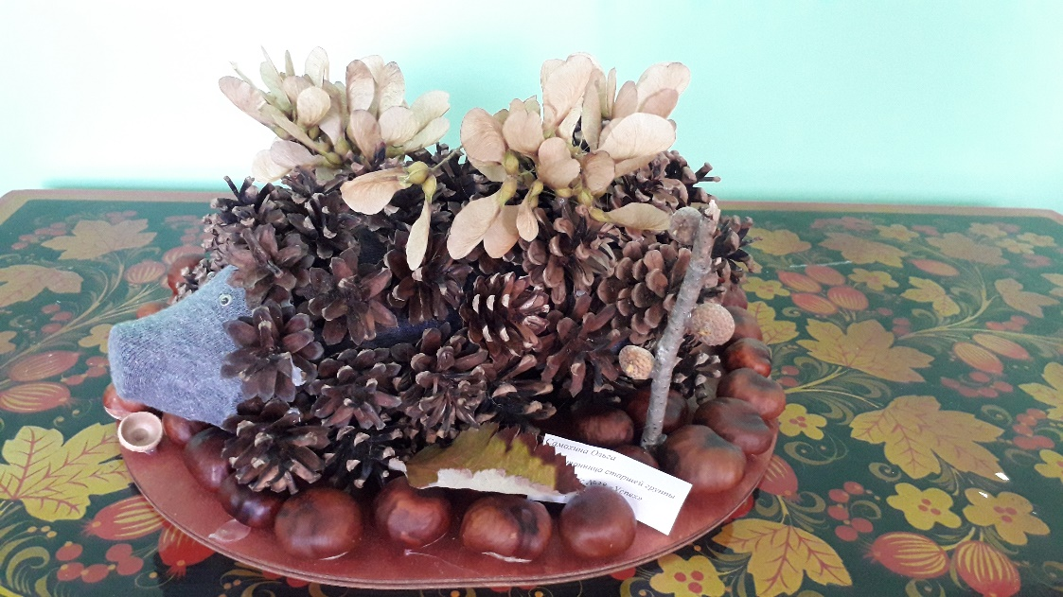

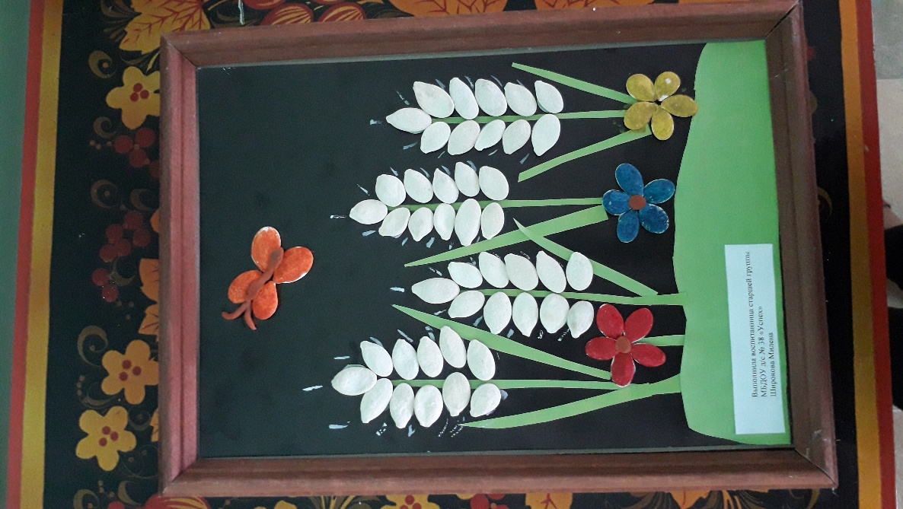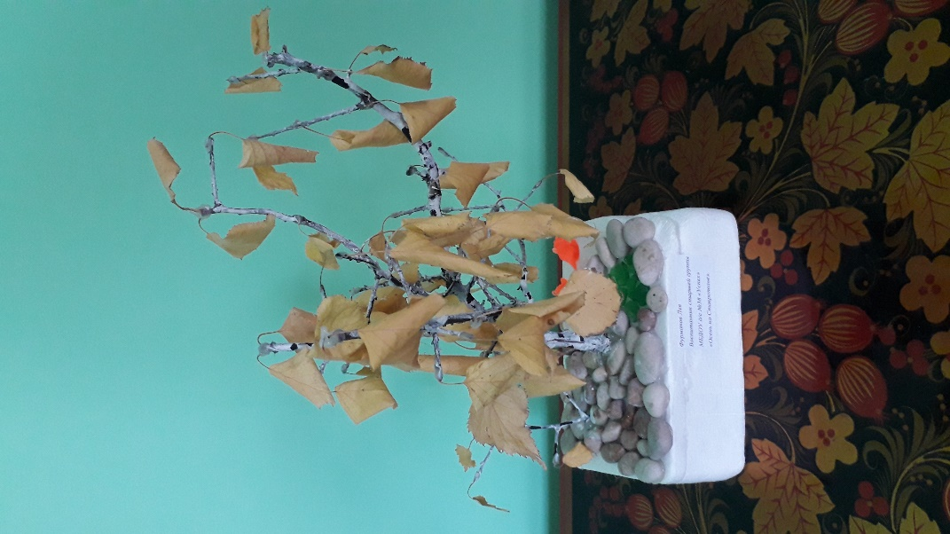

Вот такие отличные поделки сделали родители с детьми!